暨南大学本科实验报告专用纸
课程名称 计算机网络实验 成绩评定
实验项目名称 TCP/IP协议配置与网络实用命令 指导教师 潘冰
实验项目编号 实验项目类型 验证性 实验地点 实B402
学生姓名 徐雨晨 学号 2019051104
学院 智能科学与工程 系 专业 信息安全
实验时间 年 月 日 午～ 月 日 午

- 实验目的
熟悉TCP/IP协议的配置；
熟悉常见网络命令的使用；
加深对TCP/IP协议的认识并对简单网络故障诊断和网络分析。
进一步熟悉使用Wireshark捕获信息，初步了解ping 、tracert命令的工作过程。
培养使用wireshark对网络工作过程进行跟踪分析的习惯，为计算机网络（和网络安全）课程的学习打下基础。
- 实验原理
TCP/IP协议windows安装时的默认安装，配置TCP/IP协议是保证主机与网络正常连接的基础。
Windows提供的一组网络使用命令，能够网络信息的统计与网络故障的判断。这些实用程序均可以在命令标识后加斜线和问号，得到该命令的功能、参数和使用说明的帮助信息。
- 实验过程
实验环境：个人计算机
1. ping 172.26.212.214
2. ipconfig
3. tracert 172.26.212.214
4. netstat
5.route print
四、实验结果
1.对ip地址为172.26.212.214的主机发出4次request消息，收到4次reply

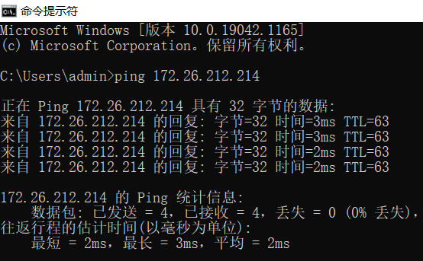
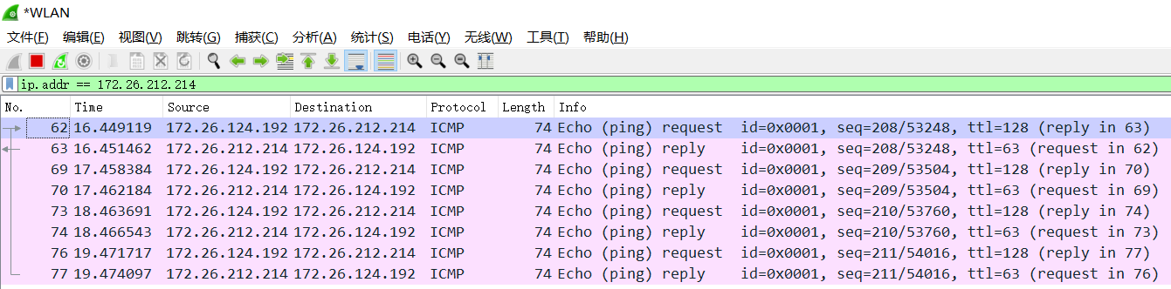
2.用ipconfig命令查看本机的IP地址，网卡地址等信息，发现本机并没有使用IPV6协议
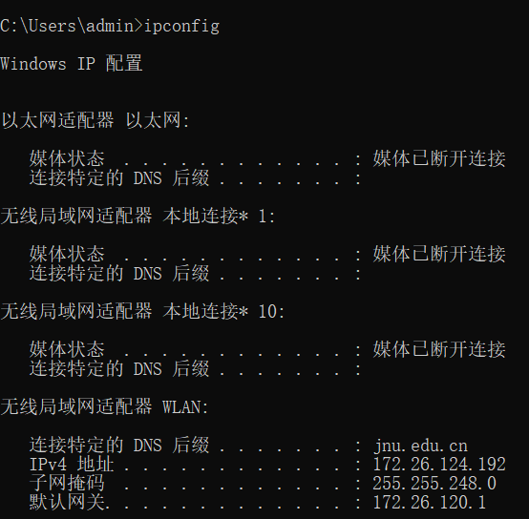
3.用tracert命令观察本机数据传输到该ip地址主机所经过路径上各个路由器的信息，但路径上路由器的名称信息查看不到，前三次ping也没有回应，直到第四次ping的时候才有回应。
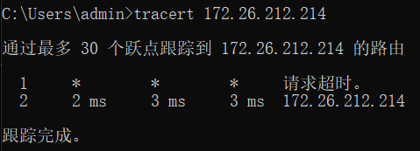
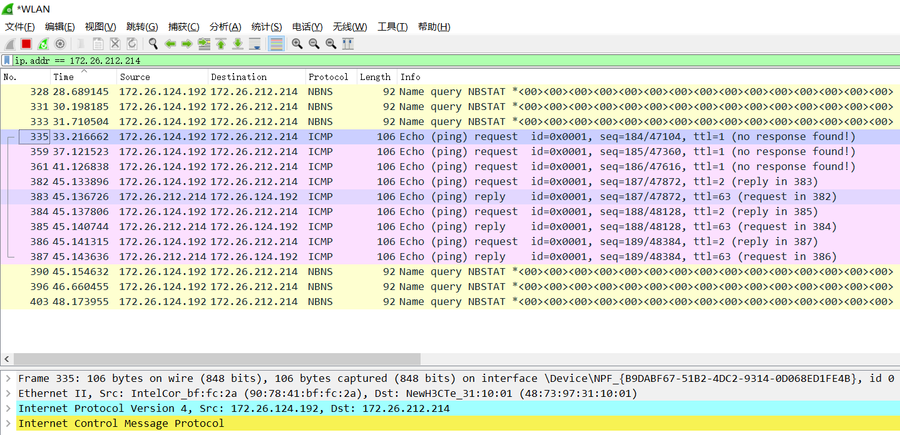
4.用netstat查看网络协议的统计结果、发送和接收数据的大小，连接和侦听端口的状态。
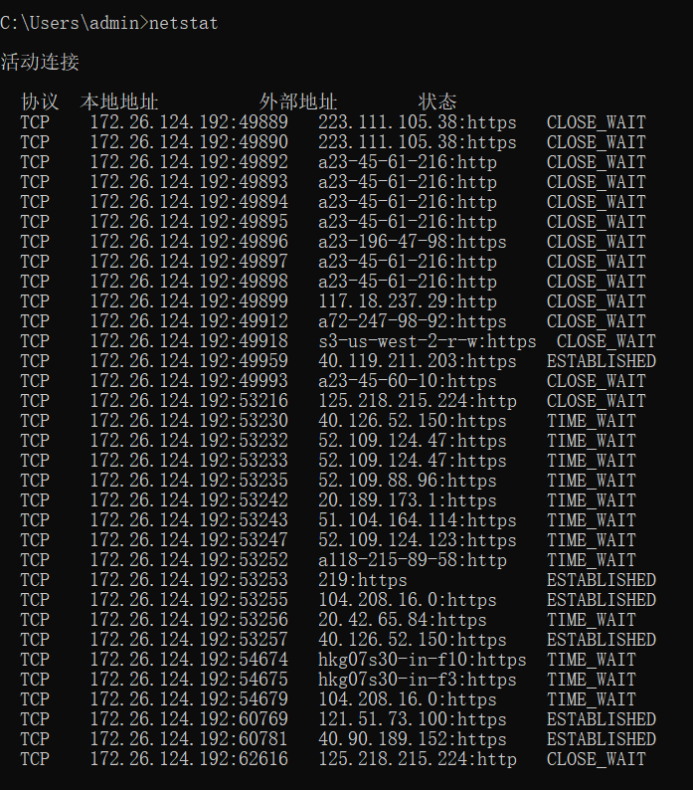
5.用route print命令观察本机路由表情况，由于都是中文似乎不用过多解释。
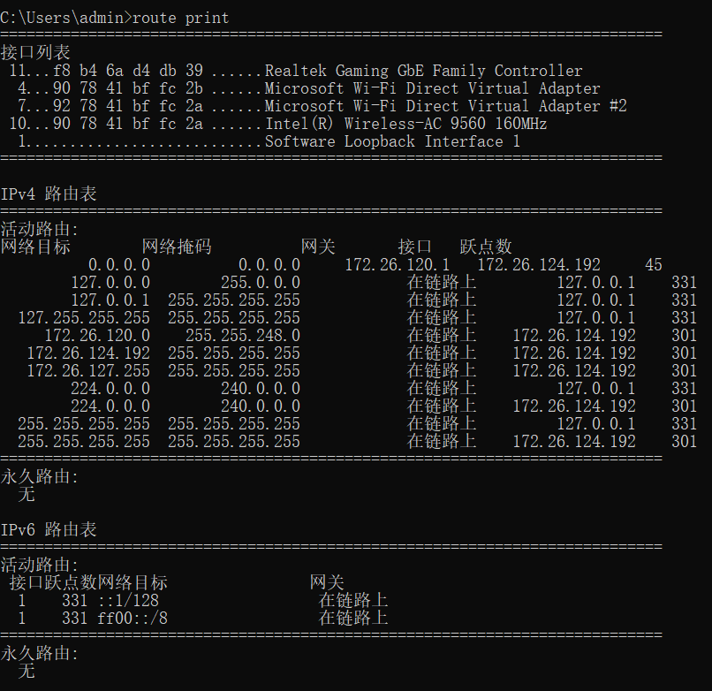
- 实验总结
思考题：1. TCP/IP协议配置中的“网关”作用是连接内部网络和外部网络，如果不把内网的网关设置成出去路由的网关地址，则所有内网机器都不能与外网通信，但内网之间还是可以互相通信的。
2.ping哪里不通就是哪里有问题。检测网络连通性时，若出现“Destination host unreahable”,则意味着找不到目标主机，可能是ip地址输错了或者不存在。“Destionation host unreachable”和“Time out”的区别，前者是因为找不到目标所以无法发出消息，而后者是发出消息但是没有响应。
本实验总体算比较简单，但是在输入命令的时候也发现了很多问题，比如说ping舍友的电脑的时候发现他如果开着防火墙就ping不进去，显示请求超时，就是没有回应，后来查了一下才发现是因为开了防火墙拒绝了ping包的发送和接受，虽然因为这个小问题懵了很久但是查清楚之后还是收获不错。总的来说这个实验算是把我带入门了吧。

